Didaktische Handreichung: Aufgabe Rolltreppe

Merkmale Teilaufgabe 1
Leitidee | Funktionaler Zusammenhang (L4)
Allgemeine Kompetenz | Mathematisch modellieren (K3)  Mathematische Darstellungen verwenden (K4)  Mathematisch kommunizieren (K6)
Anforderungsbereich | I
Kompetenzstufe | 2

Merkmale Teilaufgabe 2
Leitidee | Funktionaler Zusammenhang (L4)
Allgemeine Kompetenz | Mathematisch modellieren (K3)  Mathematische Darstellungen verwenden (K4)  Mathematisch kommunizieren (K6)
Anforderungsbereich | I
Kompetenzstufe | 4

Merkmale Teilaufgabe 3
Leitidee | Funktionaler Zusammenhang (L4)
Allgemeine Kompetenz | Mathematisch modellieren (K3)  Mathematische Darstellungen verwenden (K4)  Mathematisch kommunizieren (K6)
Anforderungsbereich | II
Kompetenzstufe | 4

Hinweise zur Bearbeitung
Die Aufgabe gehört zur Leitidee Funktionaler Zusammenhang (L4), da es um zeitabhängige Bewegungsvorgänge geht.
Zunächst ist die Sachsituation zu verstehen und die Abhängigkeit der Höhe (Position unter dem Straßenniveau) von der Zeit zu erfassen (K6). Dieser Zusammenhang wird durch den abgebildeten Graphen konkret gegeben. Teilaufgaben 1 und 2 erfordern es, dem Graphen Informationen zur Fahrt von Monika mit der Rolltreppe zu entnehmen (K4), und zwar bei Teilaufgabe 1 „vorwärts“ (geg. Zeit, ges. Höhe) und bei Teilaufgabe 2 „rückwärts“ (geg. Höhe, ges. Zeit). Dabei muss jeweils zwischen der Realsituation „Rolltreppenfahrt“ und dem graphisch repräsentierten Modell übersetzt werden (K3).
Zur Bearbeitung von Teilaufgabe 3 ist die Bewegung von Sven mit der Rolltreppe graphisch darzustellen. Dabei müssen die Informationen „läuft bis zur Hälfte die Rolltreppe hoch“ und „fährt ab hier mit der Rolltreppe mit“ als bedeutsam erkannt, adäquat interpretiert werden (K6) und sich dann in den entsprechenden Steigungen der Strecken im Graphen (dem Modell zur Sachsituation) widerspiegeln (K3, K4).
Die beiden ersten Teilaufgaben gehören zum Anforderungsbereich I, da lediglich einzelne Werte aus der Graphik abzulesen sind. Teilaufgabe 3 hingegen gehört dem Anforderungsbereich II an, da diese einen Wechsel zwischen der graphischen und der verbal beschreibenden Ebene erforderlich macht.

Mögliche Schwierigkeiten
Zu Teilaufgabe 1:
- Die Position Monikas wird mittels einer negativen Zahl (z. B. -10,5) angegeben. Es wird nicht reflektiert, dass das Minuszeichen im „unterhalb“ steckt (K6).
Zu Teilaufgabe 2:
- Es wird nicht darauf geachtet, dass Monika 15 m höher als das Bahnsteigniveau sein soll. Stattdessen wird die Zeit angegeben, welche verstreicht, bis Monika auf einer Höhe von 15 m unterhalb des Straßenniveaus ist (Fehllösung 0,6 min; K6).
Zu Teilaufgabe 3:
- Der erste Abschnitt des Graphen zu Svens Bewegung verläuft nicht steiler als der Graph zu Monikas Fahrt mit der Rolltreppe. D. h. das Mitlaufen von Sven auf der Rolltreppe wurde hinsichtlich der Geschwindigkeit nicht richtig dargestellt (K3 und K4).
- Die Bewegung der Rolltreppe wird vernachlässigt. So wird die Phase, in der sich Sven nicht mehr aktiv fortbewegt, sondern nur mit der Rolltreppe mitfährt, teilweise durch einen waagrechten Abschnitt im Graphen veranschaulicht (K3 und K4). Dies zeigt die folgende Schülerlösung.
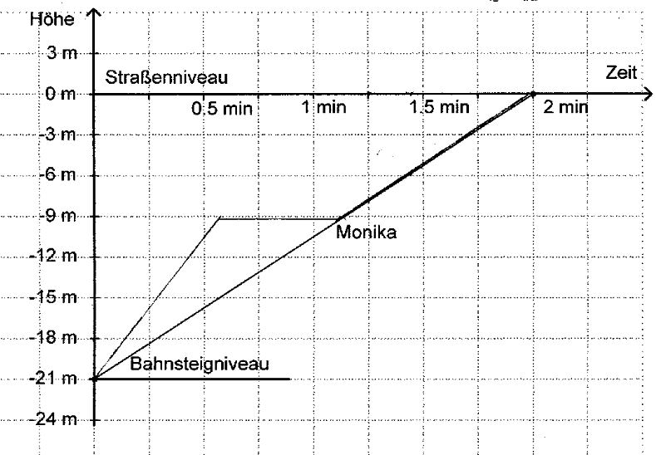
- Svens Bewegung ändert sich nicht nach der Hälfte der Strecke, sondern etwa nach der Hälfte der Zeit. Demnach ist der erste Abschnitt des Graphen, in welchem Sven schneller als Monika unterwegs ist, zu lang (K4 und K6). Dies veranschaulicht die folgende Schülerlösung.
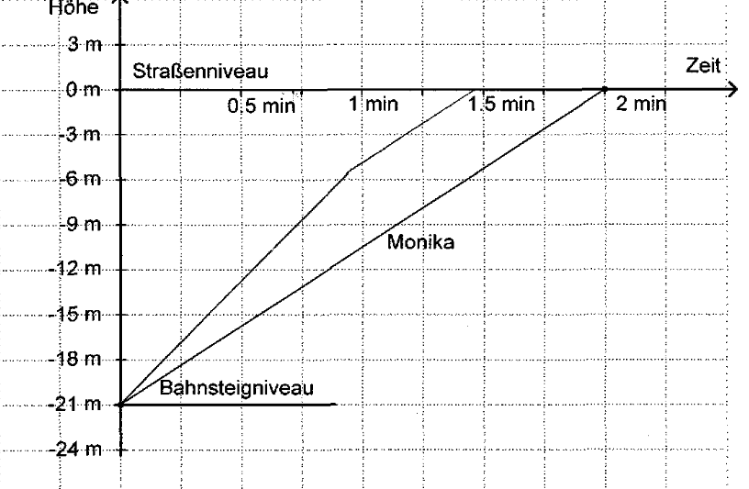
- Es wird vernachlässigt, dass Sven ab der Hälfte der Strecke nur mit der Rolltreppe mitfährt. Demzufolge ändert sich die Steigung des Graphen zu Svens Bewegungsablauf nicht (K3). Dies illustriert die folgende Schülerlösung.
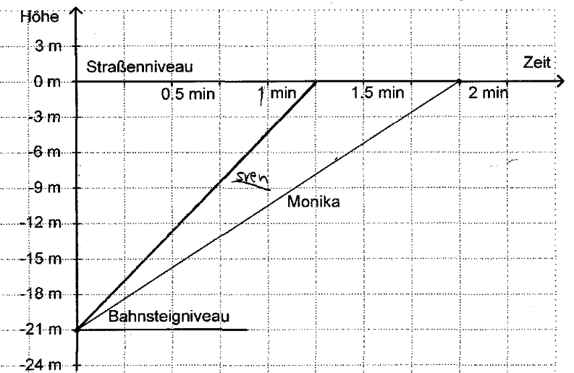

Weiterarbeit und Förderung
Treten bei der Bearbeitung der Aufgabe Schwierigkeiten auf, wird dies wahrscheinlich primär bei Teilaufgabe 3 der Fall sein. So bietet es sich an, diese Teilaufgabe im Unterricht aufzugreifen und in diesem Rahmen auch Fehler, die bei den anderen beiden Teilaufgaben gemacht wurden, anzusprechen. Hierzu können die Schülerinnen und Schüler beispielsweise mit fehlerhaften Graphen konfrontiert und aufgefordert werden, diese zu berichtigen. Zur Übung kann auch eine Parallel-Aufgabe zur Fortbewegung mit einem unterirdischen Fahrstuhl konstruiert werden. Diese könnte beispielsweise folgendermaßen aussehen.
In einer U-Bahnstation befindet sich einer der Bahnsteige genau 21 m unter dem Straßenniveau. Neben der Rolltreppe kann man auch einen Fahrstuhl nutzen, um nach oben zu kommen. Stefan entscheidet sich für den Fahrstuhl und lässt sich nach oben fahren. Nach 6 m hält der Fahrstuhl auf Höhe eines anderen Bahngleises und zwei weitere Personen steigen ein. Nach einem Aufenthalt von 1 Minute fährt der Fahrstuhl bis auf Straßenniveau.
Zeichne Stefans Fahrt mit dem Fahrstuhl in den abgebildeten Graphen ein.
Auch weitere Aufgaben mit Graphen von Bewegungsvorgängen tragen zu einem tieferen Verständnis bei, z. B. das Hissen einer Fahne oder ein Sprung vom 3-m-Brett im Schwimmbad. Dabei kann auch der bekannte Fehler thematisiert werden (der auch bei der Rolltreppenaufgabe naheliegt), nämlich dass der Graph mit der realen Situation verwechselt wird.
Umgekehrt können den Schülerinnen und Schülern Graphen ausgehändigt werden, zu denen Bewegungsgeschichten zu erstellen sind. Hierzu eignen sich beispielsweise die Kontexte „Schulweg“, „Autofahrt“ oder „Fahrradtour“.
Zur weiteren Übung eignet sich auch die Aufgabe „Geschichte zur Graphik“ (vgl. hierzu den entsprechenden didaktischen Kommentar aus VERA-8 2012).

